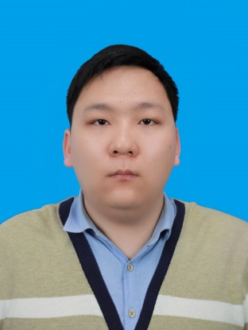
张栋祥

Github: https://github.com/zzudongxiang/zzudongxiang

展讯（南京）半导体有限公司 多媒体研发工程师 2021.07 ~ 至今
- 负责Android/Linux/RTOS 等系统的Camera IP 的软件设计，开发，集成。
- 负责Camera相关的功耗/性能/带宽评估、优化，并对非功能性需求进行架构设计。
在校期间
- 2016年10月至2021年06月任“郑州大学物理学院大学生创新创业教育基地”秘书长职务，负责学院大学生创新创业、大学生竞赛等相关工作。
- 2014年09月至2018年06月任“郑州大学物理学院2014级”年级长职务，负责学院2014级的学生工作。
工作与校园经历
郑州大学物理工程学院 [本科]电子科学与技术专业 2014.09 ~ 2018.06
- 主修： C /C++、MATLAB、信号系统、数字信号系统、模电/数电、单片机等。
郑州大学物理学院 [硕士]仪器仪表工程专业 2018.09 ~ 2021.06
- 主修：数字图像处理、现代数字信号处理、数值分析、现代光电测试技术等。
台湾铭传大学 [交流]电子工程学系 2019.02 ~ 2019.06
- 主修：数字图像处理、现代数字信号处理、数值分析、现代光电测试技术等。
南京大学 [合作]现代工程与应用科学学院 2020.07 ~ 2021.01
- 为袁洪涛教授组内多个科研项目提供支持，并参与部分实验项目设计。
实用技能
- 编程技能
- 可熟练使用C/C++、MATLAB、Python、C#、SQL、Labview等常用编程工具
- 其他技能
- 硬件电路设计（Altium Designer）、机械设计（Solid Works）、网络/服务器/嵌入式系统等
教育背景
zzudongxiang@163.com
+86 155 1847 6998
年龄：26岁
- 专利与软件著作权
- 【专利】《基于WI-FI的雨水及CO浓度下自动开关的窗户》
- 【专利】《用于相邻车道的智能移动隔离桩系统》
- 【软著】《基于自然语言处理的深度学习模型系统》
- 【软著】《基于线结构光的混凝土表面粗糙度测量系统》
- 在校期间共计获取实用新型专利6个、软件著作权7个
- 参赛与获奖证书
- 【全国竞赛】<二等奖> 2018年"深圳杯"数学建模挑战赛
- 【全国竞赛】<二等奖> 2018年第八届“华为杯”中国大学生智能设计竞赛
- 【华中赛区】<二等奖> 2020年第十五届中国研究生电子设计竞赛
- 【华北赛区】<二等奖> 2018年第十三届全国大学生智能汽车竞赛
- 【河南赛区】<三等奖> 2017年全国大学生电子设计竞赛
- 在校期间共计获得省级赛事三等奖以上近20个，组织并指导学生参与《全国大学生数学建模竞赛》、《全国大学生“恩智浦”杯智能汽车竞赛》等获得多个奖项。

证书证明
项目经历
- 基于线结构光的物体亚毫米表面三维结构重建
- 结合机械设计、电路设计等手段设计并实现了一套基于线结构光的测量系统。该系统改进了结构光中心提取算法，并结合相机标定、激光平面参数、集群计算、网络通信等技术手段加速算法。最终该系统的测量与重建精度达到50μm。
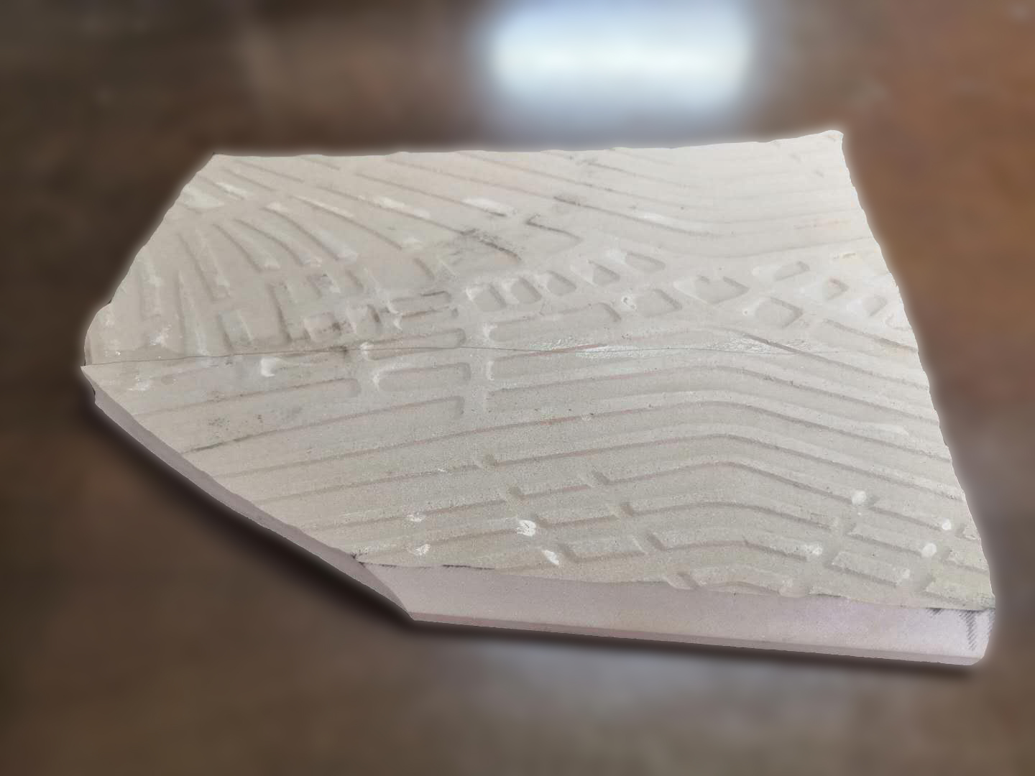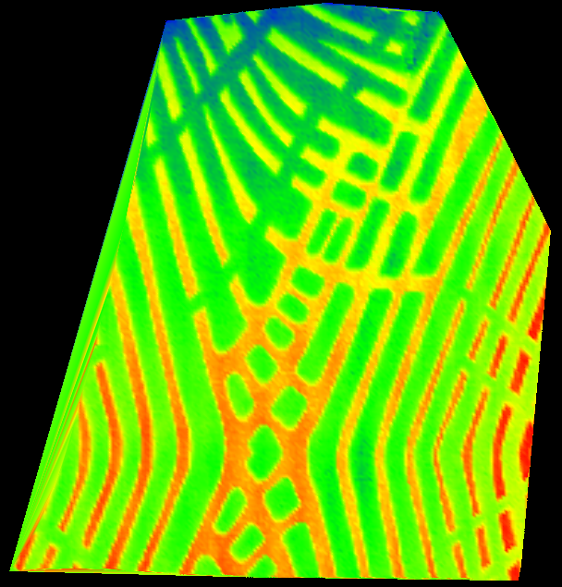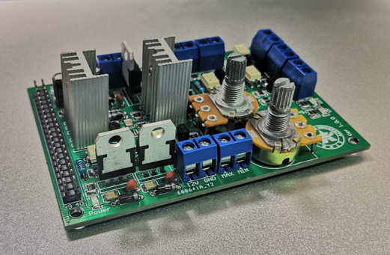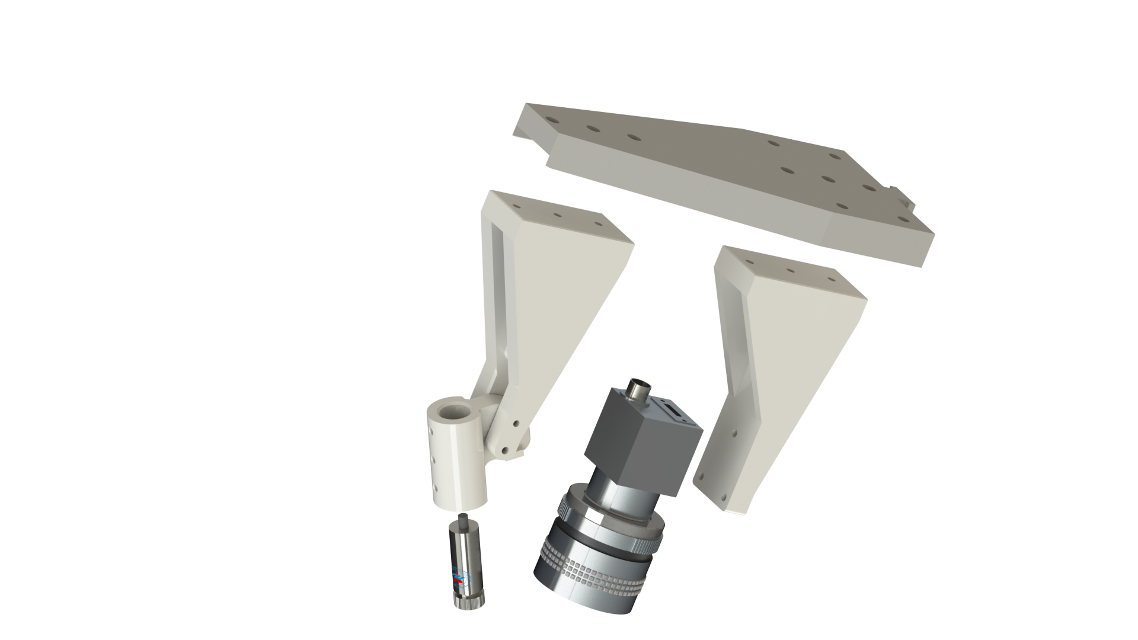
- 超低温MOKE温漂补偿
- 在MOKE显微镜中，转样平台（金属）会受到低温环境和磁场的影响发生形变，导致样品位置发生改变，该系统通过对样品的跟踪分析出目标与实时的差异对这种形变进行补偿。主要设计到的技术有目标跟踪、应变预测与分析、自动控制等。
- 其他项目
- 与校外单位合作的项目十数个，主持并参与郑州大学校内项目数十个。涉及自动控制、数据挖掘、神经网络、图像处理、网站建设、嵌入式等多个方向。

